凡事徹底 | 学年通信 第９号  令和４年１月１２日  第一学年
謹 賀 新 年
令和4年がスタートしました。今年もよろしくお願いいたします。
3学期は、1月が14日、2月が18日、3月が６日の計3８日の登校となります。
1年生のまとめの学期になりますので、授業や部活動等悔いのない毎日を過ごしてほしいと思います。

3学期の主な行事
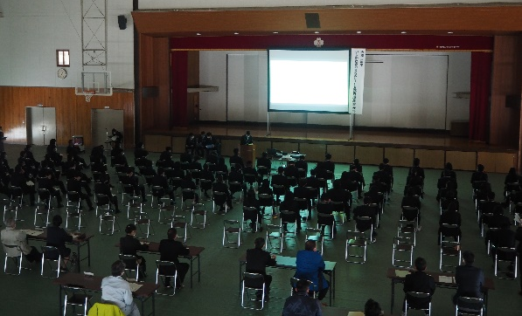
○1月14日（金）薬物乱用防止教室（５・６校時）
○1月14日（金）～18日（火）登校指導（頭髪・服装検査）
○1月17日（月）・18日（火） 実力診断テスト（進学希望者）
○1月19日（水）進路ガイダンス（５・６校時）
○1月21日（金）実用技能英語検定（希望者・放課後）
○2月 3日（木）～8日（火）第5回定期考査
○2月 8日（火）進路体験発表会（3年生から在校生へ）
○2月10日（木）～15日（火）登校指導（頭髪・服装検査） 昨年度のキャリア成果発表会
○２月１６日（水）総合探求発表会及びキャリア成果発表会
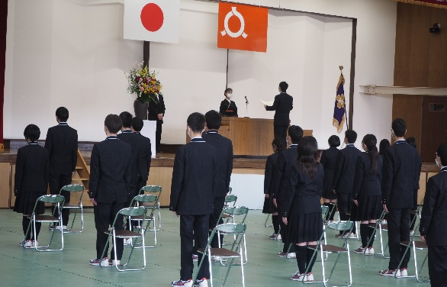
○2月28日（月）卒業式予行・表彰式
○３月 １日（火）卒業証書授与式
○3月 3日（木）～8日（火）高校入試のため休業日
○3月 9日（水）登校日・教科書販売（１０時半放課）
○3月10日（木）～1５日（火）高校入試関係で休業日
○3月16日（水）普通授業
○3月17日（木）基礎力診断テスト
○3月18日（金）第3学期終業式 昨年度の卒業証書授与式

高校生であるあなたが今、やるべきこと ～ 塵も積もれば山となる ～
１ 毎日、登校する。 精神の安定
２ 頭髪や服装などの校則を守る。 基本的な生活習慣 進路決定
３ 日々の授業を大切にする。 基礎学力と基礎体力 就労の継続
４ 部活動に励む。 経済の安定

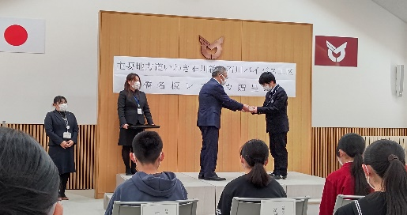
石川バイパス橋名板レプリカ贈呈式 性の講話（妊婦体験）

